PHÒNG GD&ĐT ĐÔNG TRIỀU  TRƯỜNG TH HOÀNG QUẾ | CỘNG HÒA XÃ HỘI CHỦ NGHĨA VIỆT NAM Độc lập – Tự do – Hạnh phúc  Hoàng Quế, ngày 01 tháng 9 năm 2023

THÔNG BÁO
Chương trình công tác tuần 1 tháng 9 năm 2023
Từ ngày 04/09/2023 đến 10/09/2023

Thứ ngày | Thời gian | Nội dung công việc | Lực lượng tham gia |  | Địa điểm
Thứ hai  (04/09/2023) | Sáng 7h30’ | Họp hội đồng. Chuẩn bị cho lễ khai giảng | BGH, GV, NV |  | Văn phòng nhà trường
Thứ ba  (05/09/2023) | Sáng 7h30’ | Tổ chức khai giảng năm học 2023-2024 | BGH, GV, NV |  | Sân trường
 | Sáng 9h10’ | Học chương trình tuần 1( tiết 3,4) theo TKB | GV, HS |  | Các phòng học
 | Chiều 13h45 | Học chương trình tuần 1 theo TKB | GV, HS |  | Các phòng học
Thứ tư đến thứ 6  (06 - 08/09/2023) | Sáng 7h30’ | Học chương trình tuần 1 theo TKB | GV, HS |  | Các phòng học
 | Chiều 13h45 | Học chương trình tuần 1 theo TKB | GV, HS |  | Các phòng học
Thứ tư  (06/09/2023) | Sáng 7h30’ | Kiểm tra nề nếp các lớp - Kiểm tra, bàn giao cơ sở vật chất cho lớp ăn bán trú | BGH, GV trông trưa |  | Phòng học 06, 09, 11,12, 20, 21, 22 23
Nơi nhận:  - Các tổ, bộ phận, GV, NV (t/h);  - Lưu VP. |  |  |  |   HIỆU TRƯỞNG  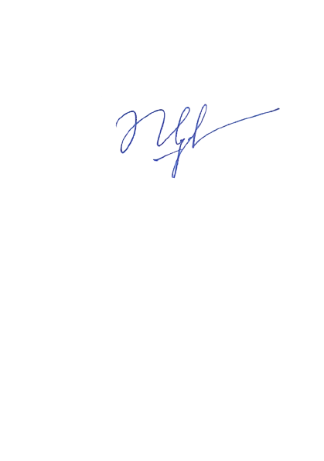  Vũ Quế Nga

